## Главное управление МЧС России по Республике Башкортостан

**ПРАВИЛА БЕЗОПАСНОГО ВОЖДЕНИЯ В ЗИМНИЙ ПЕРИОД**

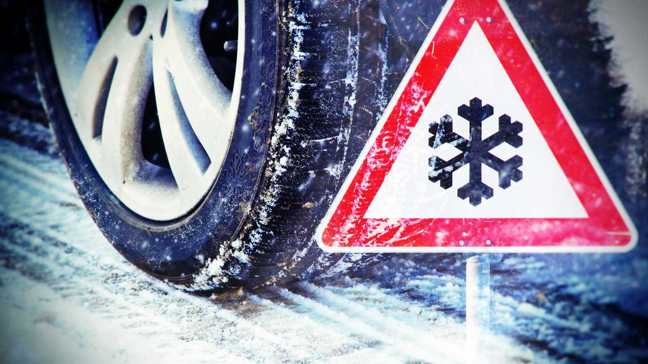

**Не выезжайте в снег или гололед, если вы не поменяли резину!**

**Обязательно соблюдайте скоростной режим и дистанцию!**

**Следите за погодными условиями и качеством дорожного полотна.**

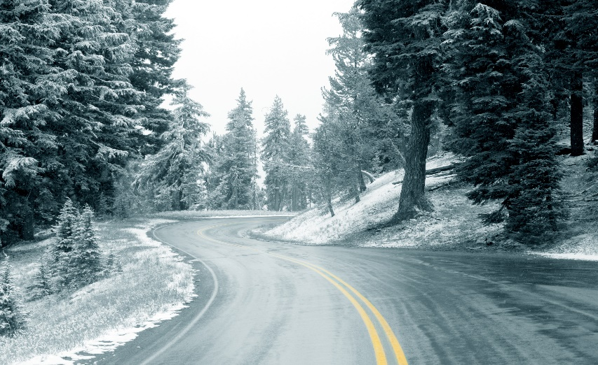

**Не совершайте резких маневров, при которых возникает опасность потери контроля над автомобилем!**

**Всегда будьте внимательны при движении на подъёмах и спусках.**

**На обледенелой трассе не стоит обгонять другие транспортные средства!**

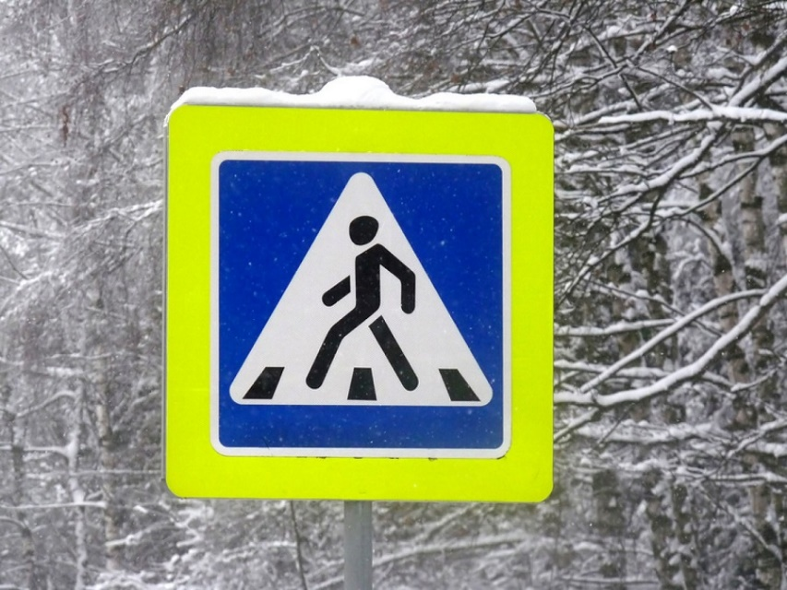

**В условиях сниженной видимости: сильного снегопада или метели, важно выделить свой автомобиль в потоке. В таких условиях необходимо ехать с включенными фарами и противотуманными фонарями.**

**ЕДИНЫЙ ТЕЛЕФОН СЛУЖБЫ СПАСЕНИЯ 112**

**Будьте внимательны к пешеходам. На скользкой или заснеженной дороге человек, идущий по пешеходному переходу может внезапно поскользнуться и упасть. Важно быть готовым к такой экстремальной ситуации.**